Боброва Ольга Юрьевна
учитель английского языка ГБОУ школа №98
с углубленным изучением английского языка, Санкт-Петербург

Аннотация: В этой статье автор поднимает проблему наличия и ведения личных словарей по английскому языку в начальной школе, как условия расширения словарного запаса. Освещается один из эффективных способов ведения личных словарей «конвертиков – секретиков» (из опыта работы)

Ключевые слова: английский язык, начальная школа, словари

Раз, два, три, четыре, пять… Все в словарик записать…

Изучение иностранного языка – это процесс, который, несомненно, отнимает много времени и терпения. В каком возрасте начинать учить ребенка английскому языку? Современная школа четко определила этот временной промежуток. Ребенок начинает изучать английский язык со второго класса. Как правило, занятия два раза в неделю. Общение на иностранном языке, несомненно, требует от него наличия хорошего словарного запаса, который следует постоянно пополнять. Как же это сделать? Что может помочь ребенку запомнить большое количество незнакомых слов, зачастую не вызывающих у него ни каких «привязок» и ассоциаций? В первую очередь, очень важно правильно организовать работу с новыми словами. Вот здесь и возникает проблемный вопрос о наличии и ведении личных словарей, который вызывает много споров и разногласий среди родителей, учителей, учащихся. Неоднозначность мнений заставляет рассмотреть этот вопрос с разных сторон, проанализировать работу с учащимися начальной школы и предложить свое решение, основанное на личном опыте.
Большинство родителей учеников, вспоминают, как в школе вели личные словари, делили листик тетради на 3 колонки «слово-транскрипция-перевод» и заучивали слова. Многие уверены, что это очень эффективный способ запоминания и недоумевают, почему современные школьники не ведут словарей. Учителя же, напротив, все чаще отказываются от этого метода, отдавая предпочтение современным, интерактивным методам ведения словарей. Кто же прав? И как поступить ребенку, на чью сторону встать? Надо заметить, что однозначного ответа здесь нет. Опыт подсказывает, что ребенок выбирает, то, что находится в области его интересов. Но задача учителя показать весь спектр возможностей, рассказать, о понятии «словарь», какие существуют словари в современном мире, и предложить варианты личного словаря.
Хочу поделиться своим опытом, и рассказать, о способе ведения личного словаря «КОНВЕРТИК-СЕКРЕТИК» во 2, 3 и 4 классах. Начальное звено нашей школы работает по УМК «Звездный английский». Каждый модуль начинается с новой лексики. Иногда в рамках одного модуля предлагается два блока новых слов, тематика их может не совпадать. Куда записывать слова? Какой тематический раздел выбрать? Или вообще не тратить время на запись слов? Есть над, чем подумать…Я предложила ребятам каждую группу слов «прятать» в «конвертики - секретики», которые стали появляться в наших рабочих тетрадях среди прочих записей и упражнений. Некий тематический словарик каждого ученика. На обратной стороне «конвертика - секретика» рисуем или приклеиваем охранника (это может быть любой персонаж, реальный, сказочный, выдуманный). Он «охраняет» личные записи и разрешает посмотреть, что внутри «конвертика – секретика», только тому, кто ответит на ключевой вопрос, загадку по этой теме. Ответил на вопрос, конвертик «открылся», как в сказке и «показал», что же за слова спрятаны внутри. В этом есть какая-то интрига, поэтому желание заглянуть в «конвертик» друг друга велико! Но для этого надо научиться отвечать на вопросы, соблюдая все правила английской грамматики. И самому уметь составлять вопросы, чтобы «запереть» свой конвертик.
Важно делать эту работу систематически. Тогда ребята с удовольствием включаются в этот проект и уже без напоминаний знают и понимают, что делать, если встретили новую лексику в модуле:
- надо сделать треугольный конвертик прямо из следующего по порядку тетрадного листа
- дать конвертику название, написав его на лицевой стороне
- перевернуть конвертик, нарисовать «охранника»
- придумать «охраннику» и записать ключевой вопрос
- открыть конвертик и поместить новые слова внутрь
Конечно, приветствуется нестандартные способы, творчество: это может быть словарик картинок (picture dictionary), аппликации, наклейки - все идет в ход, но может быть и стандартное оформление «слово - транскрипция - перевод», каждый решает для себя сам. Главное, чтобы в «секретик» хотелось заглянуть и другим, для того, что бы еще раз прочесть, повторить слова.
Время показало, что идея оказалась очень удачной и «убивает» огромное количество «зайцев»:
- «ЭТО ИНТЕРЕСНО» есть эффект неожиданности, что всегда вызывает интерес к работе (среди обычных упражнений, заданий вдруг «секретик»)
- «НЕ ТРЕБУЕТ СПЕЦИАЛЬНОЙ ПОДГОТОВКИ» сложить лист определенным образом не составляет труда, и не требует дополнительных средств (ножниц, клея), сделать это удобно и быстро даже на уроке (мы с ребятами чаще всего складываем, пишем заглавие и придумываем ключевой вопрос, загадку на уроке, а творческую часть заполнения «секрета» оставляем на дом)
- «НУЖНЫЕ СЛОВА ВСЕГДА ПОД РУКОЙ» их легко найти в тетради, а каждый конвертик имеет название, поэтому сразу понятно, что прячется внутри
- «БЕЗГРАНИЧНАЯ ФАНТАЗИЯ И ТВОРЧЕСТВО», креативные идеи ребят безграничны, каждый хочет удивить одноклассников
- «ЛИЧНО ЗНАЧИМАЯ ИНФОРМАЦИЯ» многие ученики внутри «конвертика - секретика» с удовольствием пишут что-то о себе, высказывают свое мнение (умею играть на гитаре, люблю сладости, могу плавать, лазать по деревьям и т. д.)
- «ПОПОЛНЯЕТСЯ» и «ИСПОЛЬЗУЕТСЯ» со 2 по 4 классы. Многие не заводят новые тетради, а ведут старые, чтобы пользоваться накопленным материалом, дополняя его новыми словами.

Примеры «конвертиков - секретиков»:

Сложили и назвали «секретик»  FACE and BODY | Придумали загадку охраннику- львенку: составить предложение из предложенных слов. | А внутри английский герой Джордж «расказывает» о частях тела.
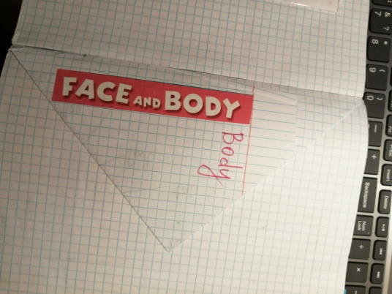 | 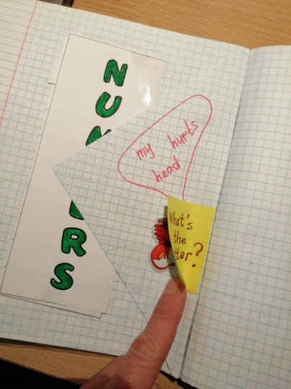 | 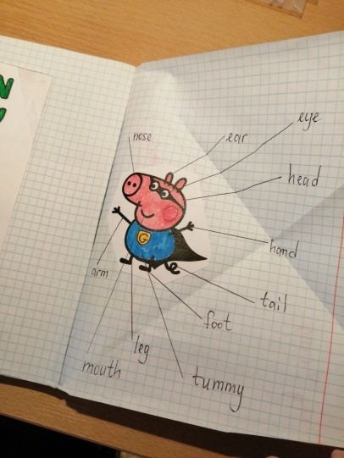
Сложили и назвали «секретик»  FRUITS AND VEGETABLES | Придумали «ключевой» вопрос зайке охраннику: WHAT’S YOUR FAVOURIT FRUT? | Внутри словарик из картинок и наклеек.
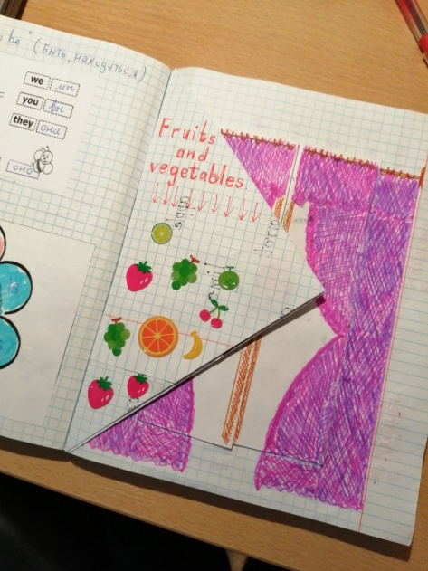 | 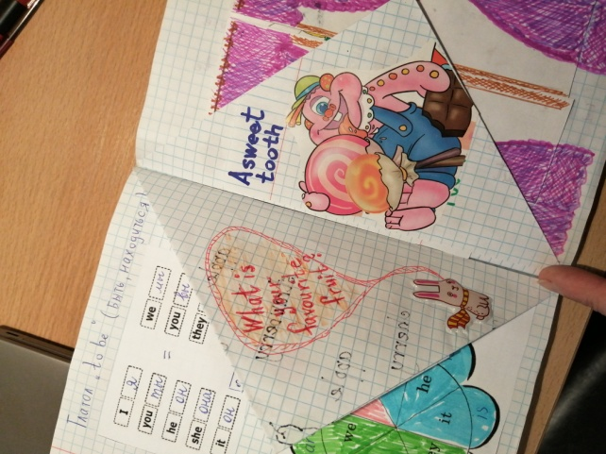 | 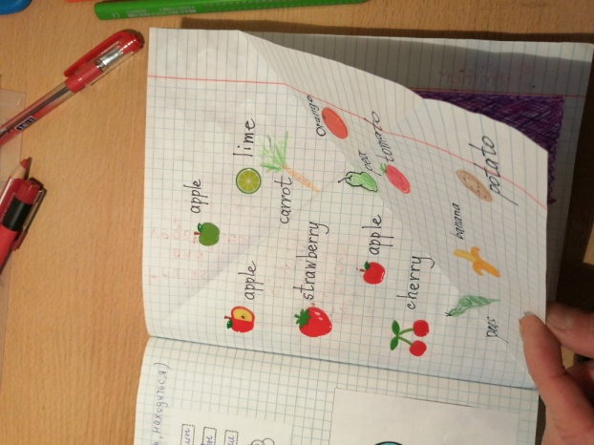
Сложили и назвали «секретик»  I CAN | Придумали «ключевой» вопрос: WHAT CAN YOU DO? | Внутри картинки действия. Галочкой отмечено то, что умеет делать хозяин конвертика.
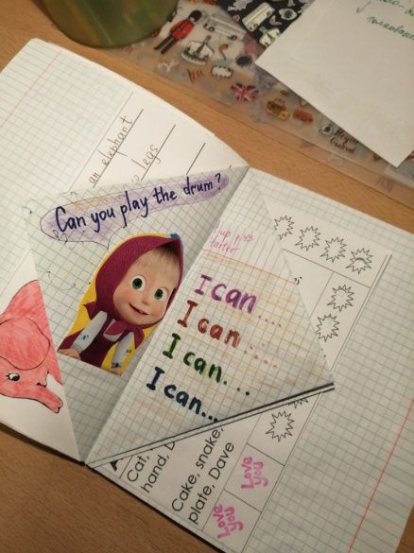 | 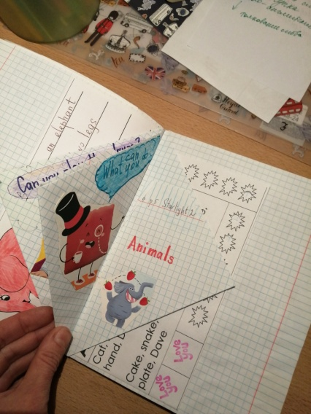 | 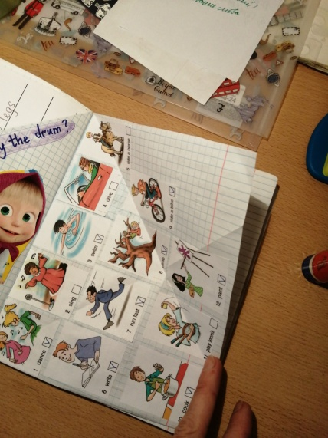
Сложили и назвали «секретик»  MUSICAL INSTRUMENTS | Придумали «ключевой вопрос» для охранника Маши: CAN YOU PLAY THE DRUM? | Внутрь конверта поместили слова и личную информацию о владельце «секретика»
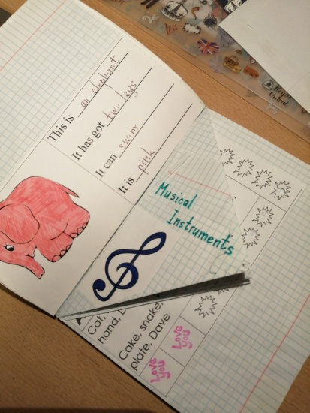 | 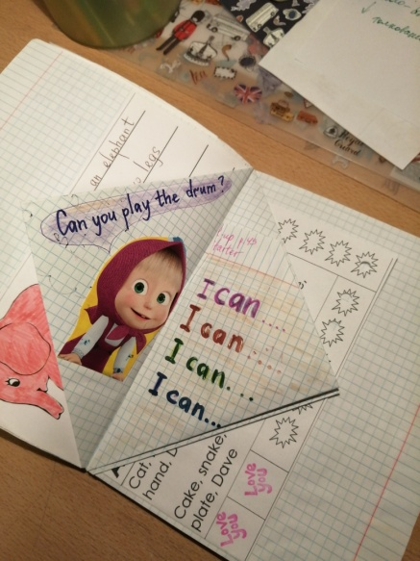 | 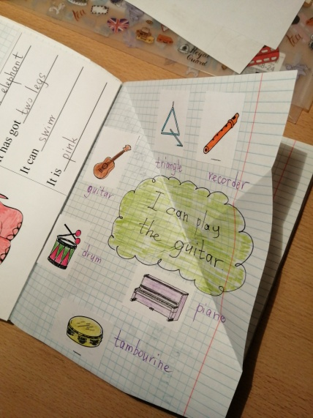
Сложили и назвали «секретик»  LOOKING GOOD | Придумали «ключевой вопрос» для охранника поросенка: WHAT ARE YOU WEARING? | ДВОЙНОЙ конвертик с словариком картинок
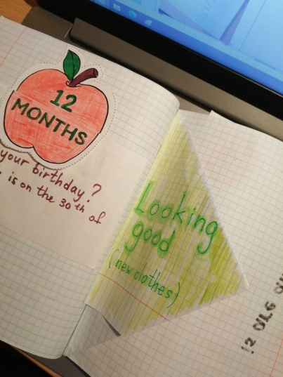 | 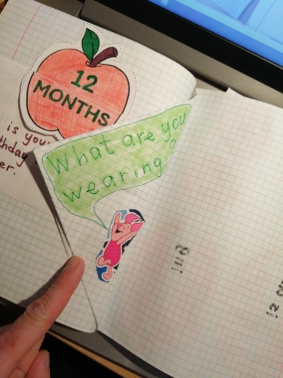 | 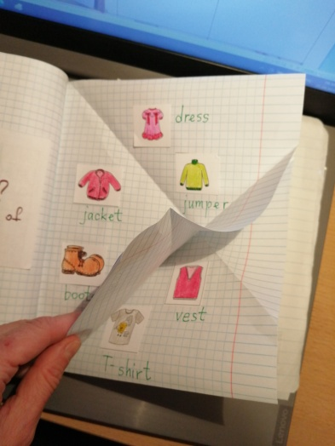
Сложили и назвали «секретик»  SHAPES | Придумали загадку охраннику- крокодилу: догадайся, какая фигура зашифрована | Внутри мягкие наклейки фигур, на них слова-подсказки
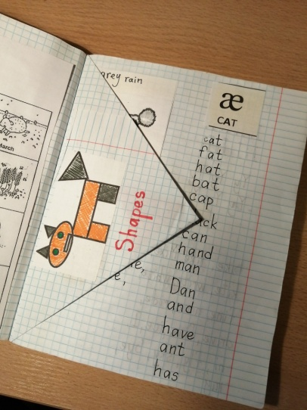 | 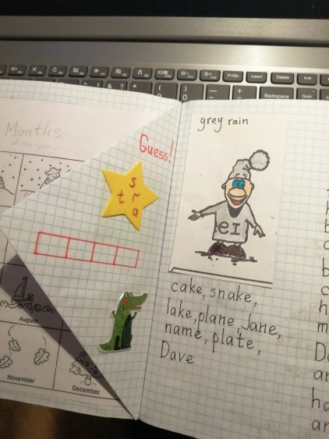 | 